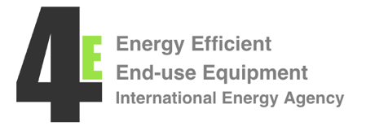

Le cercle éclairage d’ARMIR organise à Toulouse la réunion du comité exécutif du programme collaboratif 4E (TCP Energy Efficient End-use Equipment) de l’Agence Internationale de l’Energie du 15 au 19 mai 2023. Pendant cette période, hormis la réunion du le comité exécutif constitué des représentants de états, 3 importants workshops auront lieu : (1) Electronic Devices and Networks Annex (EDNA) ; (2) Electric Motors Systems Annex (EMSA) and (3) Solid State Lighting Annex (SLLA).

Pour soutenir une action plus forte en matière d’efficacité énergétique des applications électriques, l’agence internationale de l’énergie a mis en place de plus de 15 ans le une plate-forme internationale de collaboration entre les gouvernements : le 4E TCP qui fournit des orientations stratégiques à ses membres et à d’autres gouvernements concernant les équipements et les systèmes consommateurs d’énergie. Le TCP 4E 4E vise à promouvoir l’efficacité énergétique comme la clé pour assurer des systèmes énergétiques sûrs, fiables, abordables et durables. Il privilégie les technologies et les applications présentant un potentiel important de consommation d’énergie et d’économie d’énergie dans les secteurs résidentiel, commercial et industriel (hors transport). La France est officiellement membre de 4E sous le leadership de l’ADEME et Georges Zissis, a été nommé officiellement comme représentant national à l’ExCOo et il préside l’Annex Solid State Lighting (SSLA)

